03 de março de 2023

Regina Bárbara
Comunicação & Eventos
América Central e do Sul
Phone +55 11 3146-4170
regina.barbara@evonik.com
Evonik Brasil Ltda.
Rua Arq. Olavo Redig de Campos, 105
Torre A – 04711-904 - São Paulo – SP Brasil

www.evonik.com.br

facebook.com/Evonik
instagram.com/Evonik.Brasil
youtube.com/EvonikIndustries
linkedin.com/company/Evonik
twitter.com/Evonik_BR

Evonik anuncia os vencedores do II Supplier Award

Evento que premiou prestadores de serviços em nove categorias valoriza as melhores práticas de qualidade, saúde, segurança, meio ambiente e sustentabilidade.

A cerimônia do II Supplier Award 2023 ocorreu no dia 1º de março, no formato híbrido, e reuniu 110 participantes que acompanharam a entrega dos troféus aos vencedores do II Logistics Award e o I Contractor Award.

O objetivo do evento é reconhecer e premiar os fornecedores que se dedicaram a entregar os melhores serviços, contribuindo para que a Evonik mantenha seu compromisso permanente com a sustentabilidade e a segurança das operações em toda sua cadeia de atuação.

“Como uma das principais empresas de especialidades químicas do mundo e atividades em mais de 100 países, é nossa responsabilidade fomentar e valorizar as melhores práticas dos nossos parceiros em relação aos serviços de armazenagem, transporte e manuseio dos produtos”, destaca Renata Lima, Coordenadora de ESHQ para a região América Central e do Sul, da Evonik.

Critérios de avaliação
A segunda edição do Logistics Award avaliou os fornecedores em seis categorias, levando em consideração critérios como excelência no atendimento, tratativas de não conformidades e zero acidente, excelência na expedição, cuidados na armazenagem e avaliações em auditorias externas.
No I Contractor Award os critérios de avaliação foram pontualidade no envio das informações, número de acidentes/incidentes, programa de treinamento de segurança, acidente com afastamento, LoPC no site, não conformidades, implementação de iniciativas de segurança e implementação de iniciativas de proteção ambiental.
“O Contract Award surgiu após os bons resultados obtidos com os provedores logísticos no I Logistics Award. A ideia é sempre promover a inclusão de nossos prestadores de serviço na cultura de segurança Evonik, fomentando uma operação segura e de qualidade, a diminuição do absenteísmo devido a acidentes e a comunicação clara e efetiva entre nossos colaboradores e contratados”, explica Renata.

Confira os vencedores

II Logistics Award
- Melhor Armazenagem – Carga Embalada: Orsi Logística
- Melhor Armazenagem - Granel Líquido: Cattalini Terminais Marítimos
- Melhor Transportador – Carga Embalada: Empresa de Transportes Covre
- Melhor Transportador – Carga Granel: Transportadora Contatto
- Melhores Práticas Sustentáveis: Transportadora Transkompa
- Categoria Destaque: Essemaga Logística e Transportes

I Contractor Award
- Manutenção: Isolan Isolações Térmicas
- Destinação de Resíduos: Junipel Comércio de Aparas de Papel
- Prestadores de Serviço: IMTEP - Terceirização em Serviços de Saúde

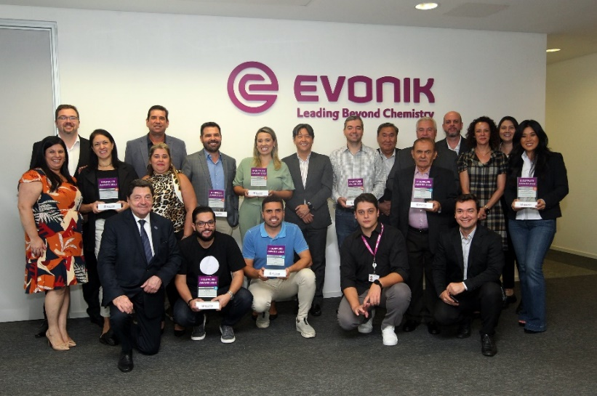

Além da cerimônia de premiação, os participantes tiveram a oportunidade de assistir a palestra sobre “Excelência de Prestação de Serviços”, apresentada por Sérgio Sukadolnick, do Grupo Cesari Logística e vice-presidente da ABTLP - Associação Brasileira de Transporte de Produtos Perigosos.

Informações da Empresa

A Evonik é uma das líderes mundiais em especialidades químicas. A empresa atua em mais de 100 países no mundo inteiro. Em 2021, registrou vendas de 15 bilhões de euros e um lucro operacional (EBITDA ajustado) de 2,38 bilhões de euros. A Evonik vai muito além da química para criar soluções inovadoras, lucrativas e sustentáveis para seus clientes. Cerca de 33.000 colaboradores trabalham juntos em prol de um objetivo comum: melhorar a vida das pessoas hoje e no futuro.

Ressalva:
Na medida em que expressamos prognósticos ou expectativas e fazemos declarações referentes ao futuro neste comunicado à imprensa, tais prognósticos, expectativas e declarações podem envolver riscos conhecidos ou desconhecidos, bem como incertezas. Os resultados ou as evoluções reais podem variar em função das mudanças no ambiente de negócios. A Evonik Industries AG e suas coligadas não assumem nenhuma obrigação no sentido de atualizar os prognósticos, as expectativas ou declarações contidas neste comunicado.

Evonik Brasil Ltda.
Fone: (11) 3146-4100
www.evonik.com.br
facebook.com/Evonik
instagram.com/Evonik.Brasil
youtube.com/EvonikIndustries
linkedin.com/company/Evonik
twitter.com/Evonik_BR

Informações para imprensa
Via Pública Comunicação - www.viapublicacomunicacao.com.br
Sheila Diez: (11) 3473.0255 - sheila@viapublicacomunicacao.com.br
Taís Augusto: (11) 3562.5555 - tais@viapublicacomunicacao.com.br

